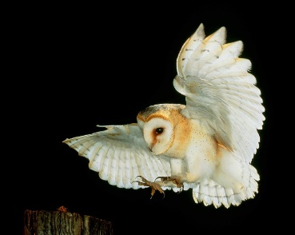
3. C TÝDENNÍ PLÁN

27. týden (4. 3. – 8. 3. 2024)
PŘEDMĚT | CO BUDEME UČIT? | JAK SE MI DAŘÍ? | JAK ZPRACOVÁVÁME?
ČESKÝ JAZYK | uč. str. 60 - 61 | Pracujeme s pamětnými řadami VS po B, L, M, P.  Utvořím s (VS) výstižné věty.  Rozlišuji homonyma.  Vytvářím myšlenkovou mapu na téma Čokoláda (kreativní olympiáda).
 | PS str. 34  PS – bílá vyjmenovaná slova str. 16 – 17  PS – fialový str. 14, 18 |  | Umím vyjmenovaná slova po B, L, M, P.  Učím se báseň „Opaky po P“.  Průběžně zkouším VS po B, L, M.
ČTENÍ,  PSANÍ | Scénické čtení | Dokážu číst se správnou intonací.  Scénické čtení – pracuji s textem.
 | Písanka | Dokončení příběhu – vyprávění.
MATEMATIKA | uč. str. 62 - 65  PS 2. díl str.  10 - 13 | Řeším slovní úlohy.  Pracuji v různých H – MAT prostředích.  Rýsuji trojúhelníky a měříme jejich strany a vypočítáme obvod.  Rýsuji přímku a úsečku, vyznačím bod, který na nich leží či neleží.  Určuji obvod a obsah útvarů ve čtvercové síti.  Seznamuji se s písemným násobením. | Umím zpaměti násobilku 1- 10.  Fialový početník (dva sloupečky – vybrat náhodně)  Bílý početník 2 - (dva sloupečky – vybrat náhodně)  Bílý početník 4 - (dva sloupečky – vybrat náhodně)
PRVOUKA | PS str. 46  Uč. 71 | ROSTLINY  Rozdělím vybrané rostliny na kvetoucí a nekvetoucí.  Umím vysvětlit pojem výtrusy a semena, určím, zda se vyskytují u kvetoucích či nekvetoucích rostlin.  Získávám informace o kakaovníku pomocí skládankového učení (kreativní olympiáda Čokoláda). | PS str. 46  Sbíráme a nosíme obaly od čokolád.
ANGLICKÝ JAZYK | uč. str. 29 - 31  PS str. 26, 28 | Small creatures – Unit 3  Upevňuji probranou slovní zásobu.  Umím vazby:  It´s a bee. It´s yellow and brown.  They´re bees. They´re yellow and brown.  Tvořím množná čísla:  Etc.: a bee -> bees  a butterfly -> butterflies… | ÚT – testík: slovíčka v jed. čísle  ST – testík: slovíčka v množ. čísle,  on the…/in the…  PÁ – Test Unit 3  Instructions:  Open your book. Close your book.  Listen. Clap your hands.  Look. Stamp your feet.  Sing. Jump.  Draw. Wave your arms.  Run. Turn around.  Touch. Walk.  Eat. Fly.  Hop. Drink.

